# **UD2-05: EXPRESIÓN REGULAR TELÉFONOS**

Se pide diseñar para el comando ***egrep*** del terminal, una expresión regular que detecte teléfonos correctos. Os propongo que hagáis 3 expresiones regulares:

**1-** Teléfonos nacionales. Ejemplos: 954203456, 611334455.

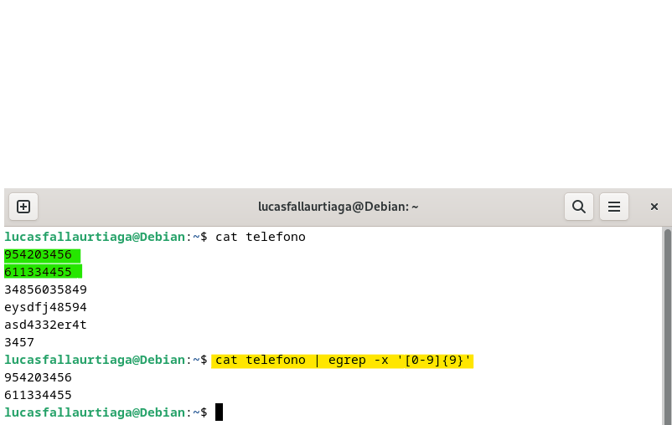

**2-** Teléfonos internacionales, formato corto: +34 998445566, (+34)611773344.

**3-** Teléfonos internacionales, formato corto: 0034 998445566, (0034)611773344.